|  |  |
| --- | --- |
| Gerb-BMSTU_01 | Министерство образования и науки Российской Федерации  Федеральное государственное бюджетное образовательное учреждение  высшего образования  «Московский государственный технический университет  имени Н.Э. Баумана  (национальный исследовательский университет)»  (МГТУ им. Н.Э. Баумана) |
| ФАКУЛЬТЕТ «Энергомашиностроение»  КАФЕДРА «Газотурбинные и нетрадиционные энергоустановки»  РАСЧЕТНО-ПОЯСНИТЕЛЬНАЯ ЗАПИСКА  К ВЫПУСКНОЙ КВАЛИФИКАЦИОННОЙ РАБОТЕ  НА ТЕМУ:  «ТРДД высокой степени двухконтурности с приводом вентилятора через редуктор для дальнемагистрального широкофюзеляжного самолета»  Студент группы Э3-123 А.А. Мартиросян  (Подпись, дата)  Руководитель ВКР А.С. Полев  (Подпись, дата)  Консультант по технологической части А.И. Кондаков  (Подпись, дата)  Консультант по организационно- экономической части Э.Б. Мазурин  (Подпись, дата)  Консультант по охране труда и экологии М.В. Симаков  (Подпись, дата)  Нормоконтролер …  (Подпись, дата) | |
| 2017 г. | |

**СОДЕРЖАНИЕ**

[1 Научно-исследовательская часть 3](#_Toc198892828)

[1.3 Подбор и верификация моделей турбулентности по результатам полуэмпирических методик 3](#_Toc198892829)

[Технологическая часть 15](#_Toc198892830)

[3.1 Назначение детали в узле, анализ технических требований и выявление технологических задач, возникающих при ее изготовлении 15](#_Toc198892831)

[3.2 Тип производства и метод работы 20](#_Toc198892832)

[3.3 Технологический анализ конструкции детали 20](#_Toc198892833)

[3.4 Выбор и обоснование метода изготовления заготовки 21](#_Toc198892834)

[3.5 Разработка маршрутов изготовления основных поверхностей детали 23](#_Toc198892835)

[3.6 Выбор технологических баз и разработка маршрутного процесса изготовления детали 25](#_Toc198892836)

[ЗАКЛЮЧЕНИЕ 28](#_Toc198892837)

[СПИСОК ИСПОЛЬЗОВАННЫХ ИСТОЧНИКОВ 29](#_Toc198892838)

[**ПРИЛОЖЕНИЕ А** 32](#_Toc198892839)

[Маршрутная карта технологического процесса 32](#_Toc198892840)

[ПРИЛОЖЕНИЕ Д 36](#_Toc198892841)

1 Научно-исследовательская часть

1.3 Подбор и верификация моделей турбулентности по результатам полуэмпирических методик

**Введение**

В связи с развитием и совершенствованием газотурбинных двигателей и их компонентов также увеличивается стоимость их доводки, испытаний, более точного описания внутренних течений и т.д. Долгое время исследования и разработки осуществлялись в основном при использовании эмпирических результатов с применением различных подходов при расчете. Экспериментальные возможности описания течения ограничены, равно как и возможности их теоретического описания. Достигнутый уровень понимания природы протекающих процессов и развитие численных методов, рост мощности и снижение относительной стоимости компьютеров, доступность коммерческого программного обеспечения делают возможным внедрение в инженерную практику современного подхода к математическому моделированию внутренних течений и теплообмена, который использует средства вычислительной газовой динамики (Сomputational Fluid Dynamics, CFD) [2].

С недавнего времени в практику проектирования лопаточных машин и других элементов ГТД стали активно внедряться методы вычислительной газовой динамики, основанные на численном решении уравнений Навье-Стокса – уравнений описывающих движение газа с минимальными допущениями. В настоящий момент времени решение уравнений Навье-Стокса является самым совершенным методом расчета газодинамических процессов. Расчетные исследования, проведенные CFD методами, позволяют получать результаты, близкие к экспериментальным, и по этой причине способны заменить большую часть дорогих натурных экспериментов. Применение методов вычислительной газовой динамики позволяет на этапе первоначального проектирования выявить действительную картину течения, определить необходимые изменения элементов проточной части, ведущие к устранению обнаруженных недостатков, а также открывает возможности для поиска новых прогрессивных решений [3].

Указанные обстоятельства позволяют с минимальными временными и материальными затратами осуществлять проектирование элементов газотурбинного двигателя.

В работе проведен трехмерный расчет ступени в программном коде Ansys CFX с использованием осредненных по Рейнольдсу уравнений Навье-Стокса для описания турбулентных течений с замыканием данных уравнений разными моделями турбулентности. Рассматриваются k-ω, Shear Stress Transport (SST), k-ε, Renormalization Group model (RNG) k-ε, Explicit Algebraic Reynolds Stress Model (EARSM) k-ε модели турбулентности.

**Моделирование турбулентных течений**

Турбулентность можно считать самой распространённой формой движения сплошной среды. Действительно, одно и то же явление (турбулентность) наблюдается в течениях межзвёздного газа, газовых туманностях, фотосферах звёзд, атмосферах планет, океанских и морских течениях, в следах кораблей, летательных аппаратов и автомобилей, в трубопроводах, турбинах, двигателях, топках, при пожарах и во многих других случаях. Следовательно, понимание природы турбулентных течений и разработка методов их численного моделирования — важнейшая задача современной технической физики [4].

Несмотря на интенсивное развитие вычислительной техники и впечатляющие успехи, достигнутые в последние годы как в области построения эффективных численных алгоритмов, предназначенных для решения задач гидромеханики и тепломассопереноса, так и в разработке сопутствующего математического обеспечения (генераторы сеток, интерактивные системы ввода данных и системы визуализации результатов расчетов), проблема численного моделирования турбулентности, как и на протяжении многих предшествующих десятилетий, по-прежнему остается одной из наиболее сложных и актуальных проблем механики жидкостей. В отличие от ламинарных течений однофазной среды (жидкости или газа), расчет которых стал во многом рутинной процедурой, надежное предсказание характеристик сложных турбулентных течений, представляющих наибольший практический интерес по целому ряду причин (принципиально трехмерный нестационарный характер, стохастическая природа и исключительно широкий пространственно-временной спектр турбулентности) все еще остается скорее искусством, чем строгой наукой. Вместе с тем, общий прогресс вычислительной гидродинамики и тепломассопереноса не мог не сказаться и на состоянии проблемы численного моделирования турбулентности. Рассмотрим основные подходы, применяемые для расчета турбулентных течений.

Прямое чиcленное моделирование ((Direct Numerical Simulation, DNS)

Суть этого подхода состоит в непосредственном решении трехмерных нестационарных уравнений Навье-Стокса с использованием пространственных сеток и шагов интегрирования по времени, достаточных для разрешения всех существенных для рассматриваемого течения, в том числе, и коротковолновых пространственно-временных неоднородностей. Очевидно, что этот подход является максимально строгим, так как он базируется лишь на одном, достаточно обоснованном предположении о применимости уравнений Навье-Стокса для описания турбулентных течений. Однако, не менее очевидно и то, что для его численной реализации необходимо использовать очень мелкие сетки, количество узлов которых должно резко увеличиваться с ростом числа Рейнольдса.

Поскольку DNS требует трехмерного нестационарного расчета, стоимость расчета пропорциональная общему количеству узлов сетки и количеству шагов по времени пропорциональна Re3 . Это означает, что при увеличении числа Рейнольдса в 2 раза затраты увеличиваются примерно на порядок.

Эти жесткие требования отчасти смягчаются при использовании высокоточных спектральных методов численного интегрирования уравнений Навье-Стокса, которые часто используются для DNS. Однако эти методы неприменимы к расчету течений со сложной геометрией. Указанные обстоятельства приводят к тому, что на практике DNS применяется только для расчета простых турбулентных течений при низких (порядка единиц на 103 и ниже) числах Рейнольдса. При этом основной задачей расчета является не собственно получение данных о характеристиках осредненного течения (они, как правило, известны), а получение детальной информации о структуре турбулентности, а также вычисление отдельных членов, входящих в те или иные модели турбулентности [5].

Очевидно, что в ближайшей перспективе применение прямого численного моделирования для решения прикладных задач невозможно.

Моделирование крупных вихрей (Large Eddy Simulation, LES)

Подход LES сформировался в начале 80-х годов. Идея LES состоит в том, что в отличие от «глобального» осреднения уравнений Навье-Стокса производится их «фильтрация» только от коротковолновых (с длинами волн порядка и меньше размеров используемой расчетной сетки) турбулентных неоднородностей. При этом процедура фильтрации произвольной функции f состоит в ее умножении на функцию “фильтра”, имеющую некоторый характерный линейный масштаб Δ, и в последующем интегрировании полученного произведения по всему рассматриваемому объему V.

Принципиальное преимущество LES состоит в том, что, благодаря относительной однородности и изотропности мелкомасштабной турбулентности описание ее характеристик при помощи подсеточной модели оказывается гораздо более точным, чем моделирование всего спектра турбулентных пульсаций. Основной причиной этого является то, что крупные структуры часто оказываются недостаточно случайными, в этом случае не до конца оправданным является использование статистических моментов для описания их свойств, а именно эти величины моделируются в рамках таких подходов.

Естественной платой за указанные важные преимущества LES является значительное увеличение вычислительных затрат, связанное с необходимостью, как и в случае DNS, проведения трехмерных нестационарных расчетов на достаточно мелких сетках даже в тех случаях, когда представляющее непосредственный интерес для практики осредненное течение является двумерным и стационарным. С другой стороны, по понятным причинам (мелкомасштабная часть спектра моделируется, а не рассчитывается “точно”) вычислительные ресурсы необходимые для реализации LES оказываются намного меньшими, чем для DNS [5].

Моделирование осредненных по Рейнольдсу уравнений Навье-Стокса (Reynolds-averaged Navier-Stokes, RANS)

Система уравнений Рейнольдса может быть получена путем осреднения по времени нестационарных трехмерных уравнений Навье-Стокса. При этом подразумевается, что временной интервал, по которому производится осреднение, намного больше характерных временных масштабов турбулентности, с одной стороны, и намного меньше характерного макро масштаба времени рассматриваемого течения, с другой.

Эта система является незамкнутой, поскольку в нее входит неизвестный тензор так называемых рейнольдсовых напряжений. В силу симметричности этого тензора, неизвестными являются только шесть его компонент. Для замыкания системы уравнений Рейнольдса необходимо определить связь между тензором рейнольдсовых напряжений и параметрами осредненного течения. Эта связь называется модель турбулентности.

Огромный опыт, накопленный при эксплуатации полуэмпирических моделей турбулентности, привел к ясному осознанию того, что надежды на создание универсальной модели турбулентности пригодной для расчета всех или, по крайней мере, большинства турбулентных течений, казавшиеся вполне реальными еще в 70-80-х годах прошлого века, едва ли осуществимы. Это, в свою очередь, привело к значительному смещению акцентов в исследованиях, посвященных моделированию турбулентности. Так, все больше внимания стало уделяться альтернативным (не использующим RANS) подходам, однако, в силу исключительной вычислительной трудоемкости этих подходов, основным инструментом для расчета сложных турбулентных течений, представляющих практический интерес, по-прежнему остается Полуэмпирическая Теория Турбулентности (ПТТ).

Следует отметить, что в рамках этого подхода уравнения Рейнольдса могут решаться в двумерной или трехмерной постановках, стационарными или нестационарными. Кроме того, в некоторых задачах могут быть использованы упрощенные уравнения: приближение пограничного слоя, приближение узкого канала, параболизованные уравнения. Выбор системы уравнений зависит от рассматриваемой задачи и должен соответствовать рассматриваемому типу течения (примеры: пограничный слой, канал, струя, цилиндр).

Краткое описание рассматриваемых моделей турбулентности

*k–ε модель*

Основная двухпараметрическая модель турбулентности с уравнениями переноса для турбулентной кинетической энергии k и скорости турбулентной диссипации ε. Формулировка так называемой высокорейнольдсовой модели k–ε модели, удобной для численных расчётов, получила широкое распространение после публикации в 1972 г. книги Б. Лаундера и Б. Сполдинга [6]. Постоянные коэффициенты для этой модели турбулентности получены опытным путем и поэтому она является полуэмпирической.

Стандартная версия k–ε модели позволяет рассчитать некоторые турбулентные течения с точностью, достаточной для многих инженерных расчётов. Однако существуют определённые типы течений, где k–ε модель приводит к большим ошибкам: закрученные потоки, течения с большими неблагоприятными (способствующими отрыву) градиентами давления, течения с большими зонами отрыва, осесимметричные струи и некоторые другие. Напомним, что стандартная k–ε модель имеет теоретическое обоснование только для полностью развитой турбулентности, поэтому в пристеночных узлах используются пристеночные функции.

*RNG k–ε модель*

Данная версия k–ε модели получена на основе теоретического анализа уравнений Навье–Стокса (Renormalization Group (RNG) Method) [7], с чем и связано название модели. Структура уравнений переноса для кинетической энергии турбулентности k и скорости её диссипации ε аналогична, но в записи источниковых членов и формулы для турбулентной вязкости есть различия. Опыт применения данной модели показал улучшенное (по сравнению со стандартной версией k–ε модели) согласование расчётных и экспериментальных данных для некоторых типов течений, в частности при относительно малых числах Рейнольдса, большой кривизне линий тока и в областях больших деформаций поля скорости.

Уравнения RNG k–ε модели могут применяться в пограничном слое вплоть до поверхностей стенок, при условии соответствующего измельчения сетки в вязком подслое. Если сетка в этой области недостаточно подробна, активируется один из видов пристеночных функций.

*EARSM k–ε модель*

Нелинейная модель k–ε отличатся от стандартной тем, что связь между напряжениями Рейнольдса и средними параметрами потока нелинейна (квадратические, кубические зависимости и т.д.) В данной конкретной модели реализована кубическая нелинейная модель. Имеет смысл использовать для сильно турбулизированных потоков со вторичными токами, там где влияние вторых производных скорости существенно. Однако необходимо помнить про проблемы со сходимостью и устойчивостью [8].

*k–ω модель*

Опыт расчётов отрывных турбулентных течений за плохообтекаемыми телами показал, что модели на основе уравнения для скорости диссипации ε предсказывают начало отрыва потока значительно ниже по течению, чем это наблюдается в экспериментах, причём расчётный размер рециркуляционной зоны и интенсивность движения в ней оказываются заниженными. В то же время оказалось, что другой класс моделей, где вместо уравнения переноса для ε используется уравнение для *ω* = *ε/ k* (turbulence frequency — величина, обратная времени жизни крупных вихрей), приводит к лучшему согласию с экспериментом на данном классе течений, если зона отрыва невелика. Так называемая k–ω модель развивалась в работах Д. Вилкокса [9].

***SST модель (модель Ментера)***

Именно Ментеру принадлежит идея об объединении двух типов моделей (k–ε – вдали от стенок, k–ω – вблизи к стенкам) [10]. Считается, что k–ω модель лучше приспособлена к описанию пристеночных течений в пограничных слоях. Однако оказалось, что в свободных течениях вдали от твёрдых поверхностей (например, в набегающем потоке) возникает проблема задания численного значения ω на границах, где поток входит в расчётную область. Проблема заключается в том, что решение существенно зависит от указанного значения ω, и, в отличие от ε, значение ω нельзя устремить к нулю. Ментеру принадлежит заслуга описания функции, которая позволяет перейти от k–ε модели турбулентности к k–ω модели турбулентности вблизи стенки.

**Задание граничных условий**

Частота вращения пересчитывалась по следующей формуле:

где n − частота вращения, об/мин;

**Анализ полученных результатов**

В ходе расчета, помимо среднеквадратичного значения по остатку RMS (Root Mean Square), выводился график изменения приведенного расхода, степени повышения полного давления и адиабатического коэффициента полезного действия (Рис. 6.). При слабом отклонении этих параметров в течение длительного времени расчет останавливался и анализировался в CFX-Pre.

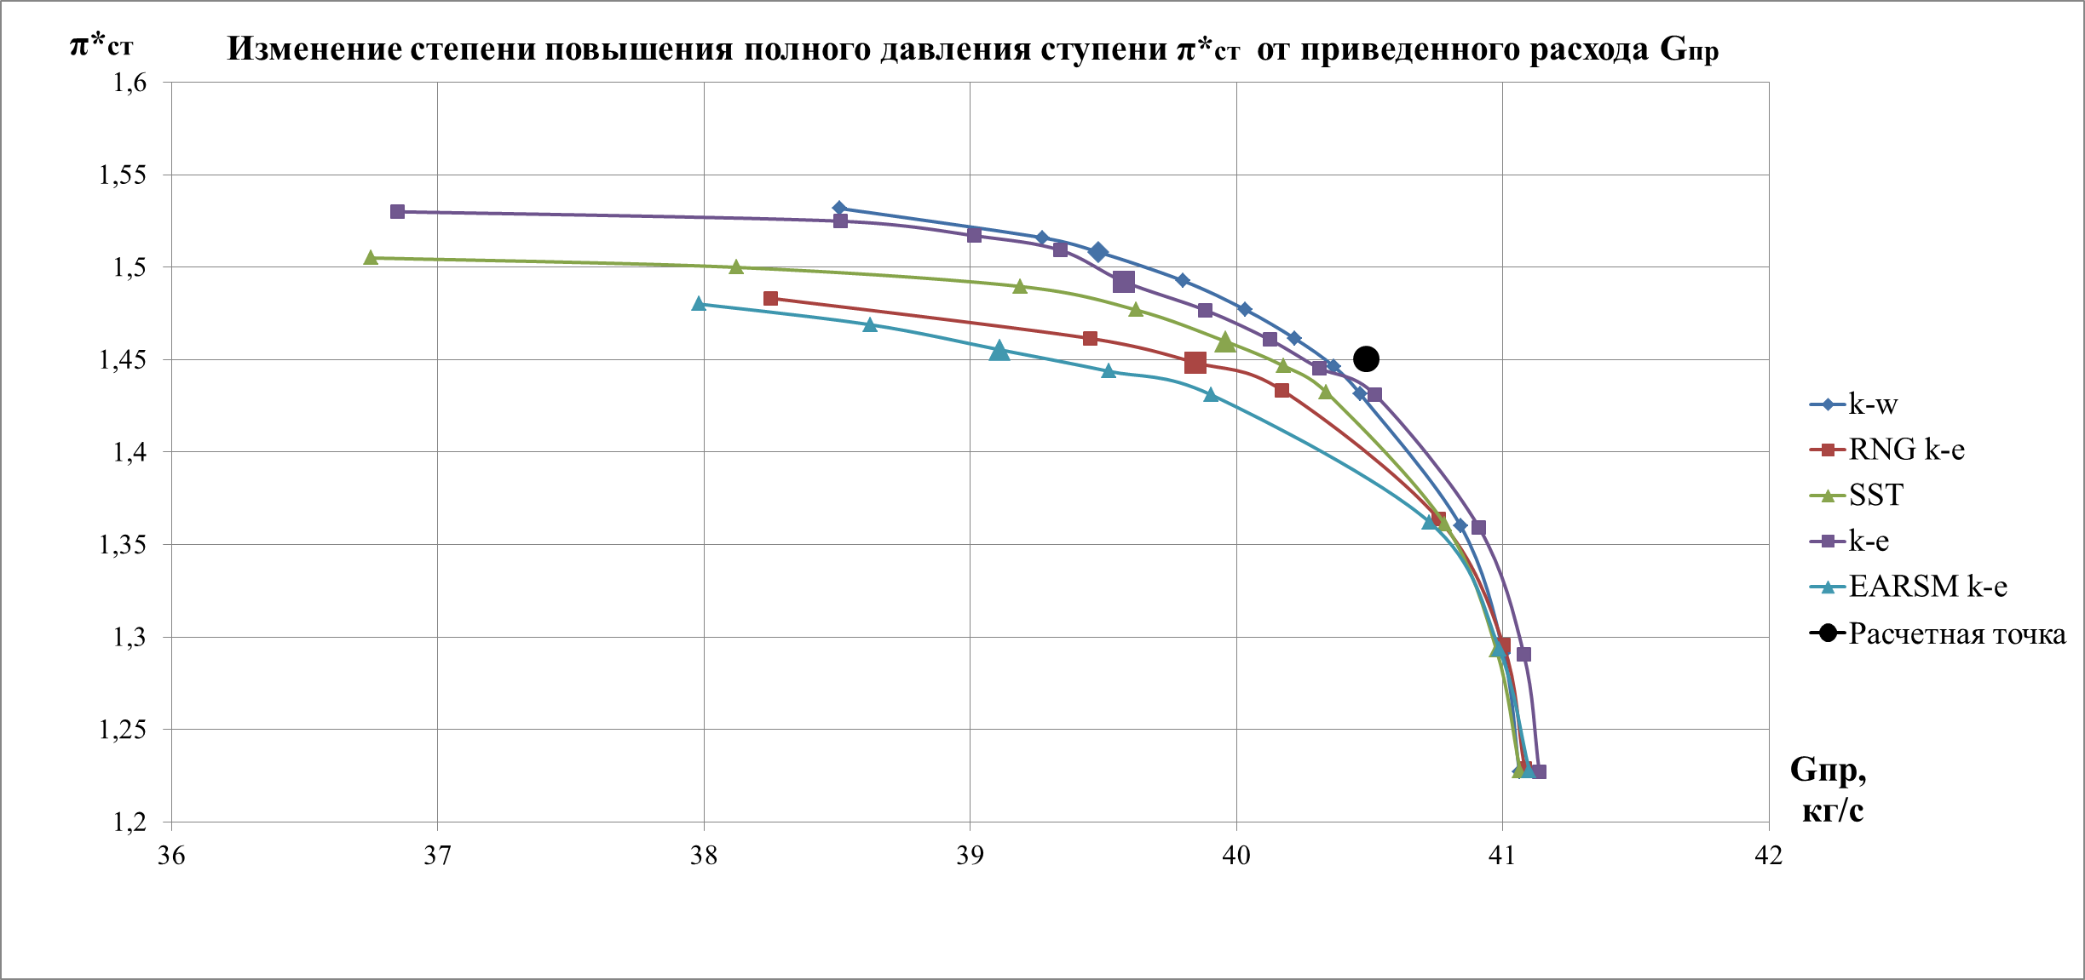Рисунок 7 – График изменения степени повышения полного давления π\*ст от приведенного расхода Gпр

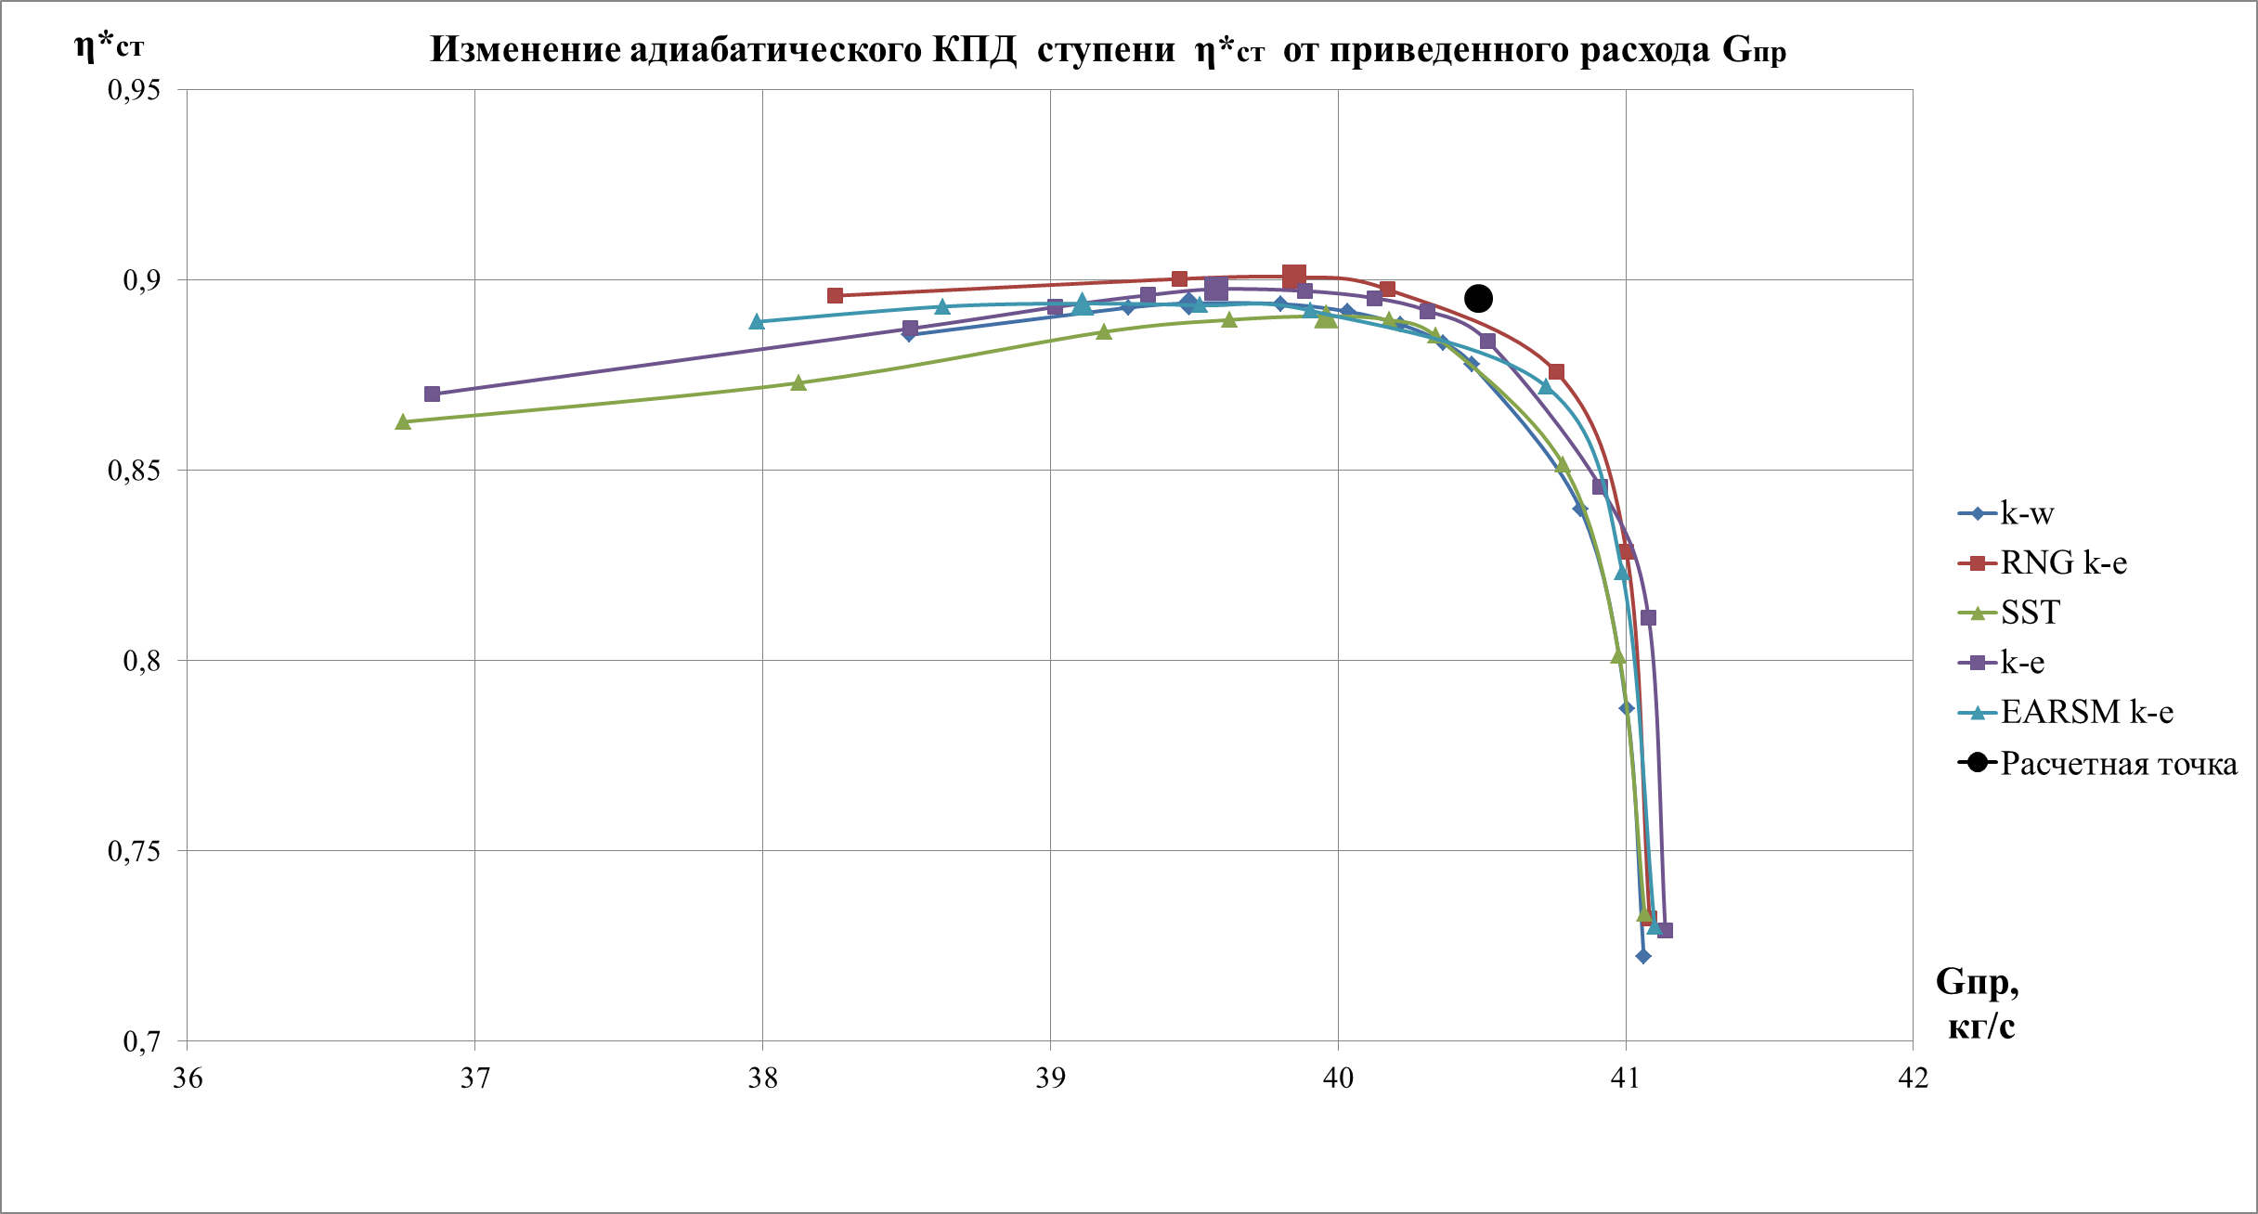

Рисунок 8 – График изменения адиабатического коэффициента полезного действия η\*ст от приведенного расхода Gпр

Видно, что наименьшие показатели по степени повышения полного давления и КПД имеет модель турбулентности EARSM k–ε. Наибольшие показатели по π\*ст имеет модель турбулентности k–ω модель, но данная модель плохо описывает ядро потока, но с хорошей точностью описывает пограничный слой.

Стоит отметить схожесть изменения π\*ст и η\*ст для моделей турбулентности k–ε, SST, RNG k–ε до границы устойчивых режимов. В области ГУР k–ε модель имеет наибольшую степень повышения полного давления и КПД. Данная модель турбулентности плохо описывает пограничный слой, в частности, вязкий ламинарный подслой в турбулентном пограничном слое.

Относительно остальных моделей турбулентности средние результаты показала модель турбулентности Ментера SST, которая сочетает в себе используемую вдали от стенки k–ε модель и k–ω модель вблизи стенки. Модель турбулентности SST позволяет получить, по сравнению с остальными моделями, более детальную картину течения в ядре потока и в пограничном слое.

В таблице 1 приведена разница между расчетом по полуэмпирической методике и трехмерным расчетом с использованием различных моделей турбулентности. Также посчитаны запасы газодинамической устойчивости (ГДУ) по формуле:

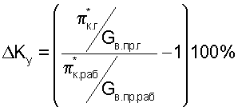

Таблица 1 – Разница между параметрами и запасы ГДУ (в процентах,%)

|  |  |  |  |  |  |
| --- | --- | --- | --- | --- | --- |
|  | k-ω | k-ε | SST | RNG k-e | EARSM k-e |
| π\*ст | 4,013 | 2,91 | 0,683 | 0,11 | 0,373 |
| η\*ст | 0,127 | 0,292 | 0,503 | 0,646 | 0,132 |
| Gпр | 2,494 | 2,848 | 1,316 | 1,593 | 3,41 |
| ΔKу | 4,126 | 10,12 | 12,089 | 6,67 | 6,678 |

Видно, что наименьшее отличие по π\*ст показала модель турбулентности RNG k-ε, но данная модель имеет отличие по расходу более 3 процентов.

Модель турбулентности k-ω имеет наименьшее отличие по η\*ст, а также показала наименьшие запасы ГДУ.

Модель турбулентности k-ε имеет относительно средние отличия от расчетных показателей, а также показала хорошие запасы ГДУ.

Модель турбулентности SST также имеет относительно остальных рассмотренных моделей турбулентности по π\*ст и η\*ст средние показатели. Данная модель турбулентности дала наибольший запас ГДУ.

Модель EARSM k-ε имеет незначительное отличие от расчетной точки по π\*ст и η\*ст, но более трех процентов отличие в расходе. Также имеет низкие запасы ГДУ.

Хорошо видны отрывные течения на «спинке» направляющего аппарата в области периферии для рабочей точки, соответствующей максимуму КПД, для всех моделей турбулентности. Наименьшие отрывные течения получаются для модели турбулентности Ментера SST. Наибольший слой отрывных течений наблюдается при EARSM k–ε модели турбулентности. Именно наличие таких обширных слоев отрывных течений объясняет более низкие напорные характеристики.

Заключение

При рассмотрении течения в первой ступени осевого компрессора высокого давления были рассмотрены различные варианты моделей турбулентности. Выяснено, что модели турбулентности k–ω и SST хорошо описывают пограничный слой. Модели турбулентности k–ε, RNG k–ε и EARSM k–ε более точно описывают картину течения в ядре потока. Модель SST является попыткой объединить эти два преимущества k–ω и k–ε моделей турбулентности.

Модель турбулентности EARSM k–ε имеет наименьшие показатели на напорной характеристике ступени.Наибольший КПД достигнут при использовании RNG k–ε модели турбулентности.

Самые высокие показатели по степени повышения полного давления показала модель турбулентности k–ω.

Относительно остальных моделей турбулентности средние показатели по степени повышения полного давления и КПД имеет SST модель.

Полученные результаты могут быть рекомендованы при верификации расчетов.

Технологическая часть

3.1 Назначение детали в узле, анализ технических требований и выявление технологических задач, возникающих при ее изготовлении

Диск первой ступени турбины высокого давления проектируемого двухконтурного турбореактивного двигателя с раздельным истечением из контуров для дальнемагистрального широкофюзеляжного самолета предназначен для размещения рабочих лопаток первой ступени, а также преобразования кинетической энергии газа в механическую энергию вращения ротора турбины и привод компрессора высокого давления.

Диск представляет собой деталь с развитой втулочной частью. Наружная цилиндрическая поверхность -0.05 мм имеет пазы елочного типа для установки лопаток в диск. Со стороны входного и выходного торца диска на диаметре 291 расположено 12 цилиндрических отверстий -0.02 для стяжных болтов, которые соединяют диск первой ступени ТВД и диск второй ступени ТВД, диск первой ступени ТВД и диск последней ступени КВД. Цилиндрическая поверхность 508+0.08  со стороны камеры сгорания используется для базирования кольца с лабиринтными уплотнениями. На 516+0.04 выполнена канавка для размещения пластинчатых замков осевой фиксации лопаток.

Диск турбины первой ступени является составной частью ротора турбины, а также на нём размещаются рабочие лопатки. Диск является несущей деталью. Диск первой ступени турбины подвержен динамическим нагрузкам, работает в нейтральной среде при температурах 950…1050°С и давлении 2,6…2,8 МПа.

Исходя из назначения и условий эксплуатации к детали предъявляют следующие технические требования:

1. Допуск радиального биения поверхности -0.1  не более 0,02 мм относительно поверхности А (Рис.22).

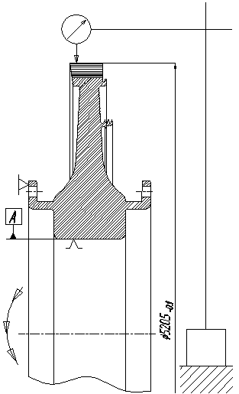

Рисунок 22 – Техническое требование

Требование назначено исходя из обеспечения правильности установки лопаток в пазы елочного типа. Поверхность -0.1 служит поверхностью сопряжения лопаток и диска ступени.

Несоблюдение данного требования может привести к неправильной установке лопаток, уменьшению радиального зазора, что может повлечь за собой разрушение лопатки вследствие зацепления ее со статором. Также, в случае увеличения радиального зазора между лопаткой и статором увеличиваются перетечки. Это сильно сказывается на падении КПД двигателя.

Требование обеспечивают при окончательной токарной обработке поверхности -0.1 с базированием по поверхности А.

1. Допуск торцевого биения поверхности Д не более 0,03 мм относительно поверхности А (Рис. 23) 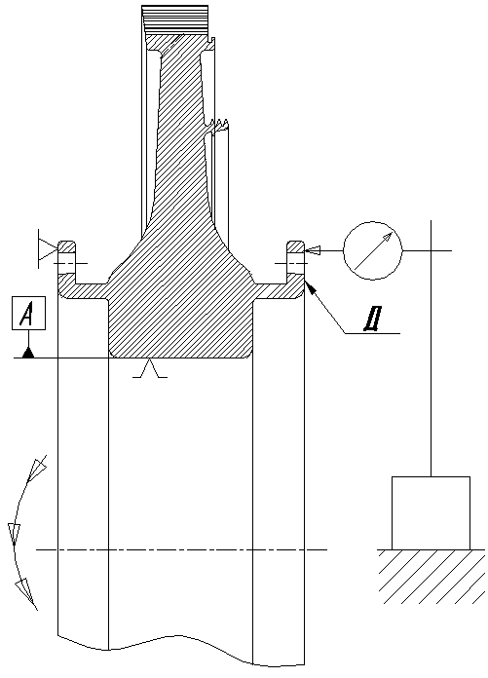

Рисунок 23 – Техническое требование

Требование назначено из условия собираемости дисков турбины и вала ротора с помощью стяжных болтов.

Нарушение требования приведет к невозможности соединения дисков рабочих колес с валом ротора, либо к их неправильному взаимному расположению. Это может привести к взаимному перекосу дисков, что повлечет за собой отклонение течения газа по тракту от нормального, а также к возникновению дополнительной нагрузки на болты в процессе работы турбины, что вызовет их преждевременный износ.

1. Взаимное смещение двух соседних пазов в радиальном направлении не более 0.05мм (Рис. 24).

. 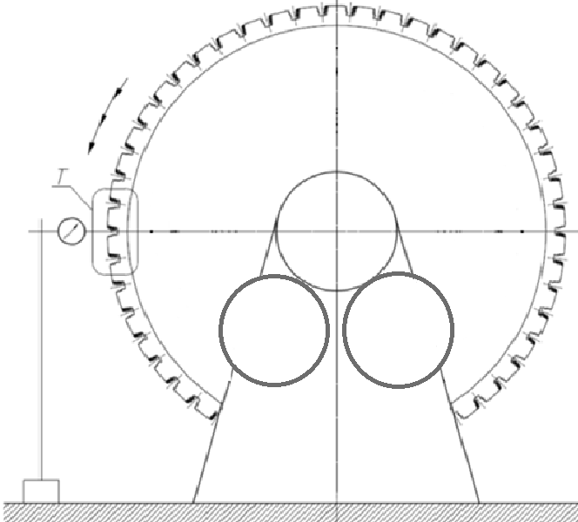

Рисунок 24 – Техническое требование

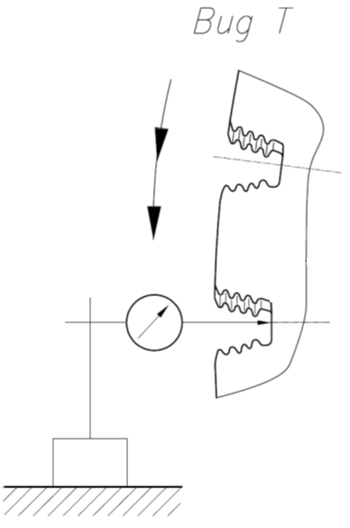

Рисунок 25 – Техническое требование

Требование назначено исходя из условий собираемости диска Ι ступени и лопаток, а также всей конструкции турбины в целом. Необходимо выполнить равномерное по высоте прилегание полок двух соседних лопаток на втулочном сечении. А также требование связано с необходимостью обеспечения между корпусом турбины и лопаточным определённого радиального зазора.

Несоблюдение данного требования приводит к выступлению полок соседних лопаток, что приведет к возникновению дополнительных аэродинамических потерь. Также невыполнение этого требования может привести к отсутствию радиального зазора, либо к его увеличению. При отсутствии радиального зазора возникает трение лопаток о корпус, что в свою очередь влечёт за собой разрушение лопаток, а, следовательно, и всего колеса Ι ступени. Увеличение радиального зазора влечёт за собой увеличение перетечек и, как следствие, снижение эффективности всей турбины.

3.2 Тип производства и метод работы

Проектирование технологического процесса изготовления детали выполняется для условий серийного производства. В условиях производства данного типа наиболее целесообразным методом работы является переменно-поточный метод. Изготовление деталей при переменно-поточном методе осуществляется с применением переналаживаемого оборудования, которое переналаживается при смене типоразмера детали. После переналадки изготовление осуществляется по принципу поточности.

3.3 Технологический анализ конструкции детали

Деталь представляет собой тело вращения, имеющее одно сквозное осевое отверстие 180+0.04. В целом обеспечивается простота геометрической формы детали (большинство поверхностей цилиндрической формы). Однако присутствуют сложнопрофильные поверхности – пазы елочного типа для крепления лопаток. Операции по их изготовлению имеют наибольшую трудоёмкость. Данные поверхности обуславливаются их функциональным назначением. Деталь имеет развитые поверхности, которые могут быть использованы в качестве баз. Здесь можно отметить совмещение конструкторских, измерительных и установочных баз.

Деталь имеет достаточно большую жёсткость во втулочной части. Стоит отметить, что деталь имеет тонкостенные поверхности. Несмотря на это жёсткость детали в целом обеспечена, а, значит, её закрепление не требует специальных приспособлений.

Деталь имеет достаточно большие габариты и толщину 125.5 мм в самой широкой (втулочной) части. Масса детали составляет около 150 кг. Для обработки детали требуется достаточно большой объём механической обработки. Из-за большой массы для её перемещения по цеху требуется подъёмно-транспортное оборудование.

Деталь имеет 12 отв.-0.02 , которые можно обрабатывать “на проход”. К ним обеспечивается удобный подвод инструмента. При обработке детали и установки её на базы обеспечивается достаточно удобный подвод инструмента.

Размеры на основные поверхности детали проставлены так, что при обработке и контроле не требуется дополнительных измерений. Возможно использование универсальных средств измерения.

Наличие фасок в отверстиях предотвращает появление заусенцев. Все посадочные поверхности детали обработаны достаточно точно.

В процессе производства применяются станки с ЧПУ, многие операции являются автоматизированными.

Вывод: на основании вышесказанного считаем конструкцию диска технологичной для условий серийного производства.

3.4 Выбор и обоснование метода изготовления заготовки

Материал диска – ХН67МВТЮ. Химический состав в % материала: Cr 17-20%, Ni 60.48-68.8%, W 4-5%, V 0.18-0.28%, C до 0.08%, Si до 0.6%, Mn до 0.5%, Ti 2.2-2.8%, Fe до 4%. Применение материала: высоконагруженные детали, длительно работающие при температурах до 800 °С в условиях повышенной влажности; температура начала интенсивного окалинообразования 1000 °С. Результаты анализа представлены в таблице 2.

Таблица 2 – Выбор заготовки

|  |  |  |
| --- | --- | --- |
| Признак | Значение | Приоритетный вид заготовки |
| Форма детали | сложная | отливка; сварная или комбинированная конструкция; обработка давлением. |
| Заготовительные свойства материала:  жидкотекучесть;  свариваемость;  пластичность;  обработка резанием; | неудовлетворительная;  неудовлетворительная;  удовлетворительная;  удовлетворительная; | обработка давлением. |
| Плотность материала | высокая | обработка давлением; порошковая металлургия. |
| Ориентированность структуры | нет | любой вид заготовки. |
| Удельная стоимость материала | высокая | отливка; обработка давлением; порошковая металлургия. |
| Ответственность | высокая | обработка давлением; прокат. |
| Тип производства | серийное | прокат; обработка давлением; сварная или комбинированная конструкция; отливка. |

|  |  |  |
| --- | --- | --- |
|  | |  |
|  | |  |
|  |  | | |  |

Исходя из приведенных в таблице данных и из рекомендации выбираем заготовку, получаемую обработкой давления, а именно штамповку на горизонтально-ковочной машине.

Заготовка имеет массу около 150 кг и является телом вращения, также заготовка имеет сквозное отверстие. Для её получения подходит горячая объёмная штамповка на молотах в закрытых штампах. Использование закрытого штампа применяется для сокращения расходов материала, так как отсутствует заусенец, а также получения углублений в заготовки. Данный метод получения заготовки даёт возможность получать достаточно точные заготовки с припуском основного размера 3.0-10.0 мм и шероховатостью меньше Rz320.

3.5 Разработка маршрутов изготовления основных поверхностей детали

1) Внутренняя цилиндрическая поверхность Ra 2.5 мкм

(см. таблицу 3).

Таблица 3 – Маршрут изготовления поверхности

|  |  |  |
| --- | --- | --- |
| Вид обработки | Достигаемый квалитет | Достигаемая шероховатость |
| Заготовка | IT 14 | Rz 320 |
| Сверление | IT 13 | Rz 40 |
| Растачивание черновое | IT 11 | Rz 40 |
| Растачивание получистовое | IT 9 | Ra 6.3 |
| Растачивание чистовое | IT 8 | Ra 3.2 |
| Растачивание тонкое | IT 7 | Ra 2.5 |

1. Наружняя цилиндрическая поверхность Ra 1,25 мкм (см. таблицу 4)

Таблица 4 – Маршрут изготовления поверхности

|  |  |  |
| --- | --- | --- |
| Вид обработки | Достигаемый квалитет | Достигаемая шероховатость |
| Заготовка | IT 14 | Rz 320 |
| Точение черновое | IT 12 | Rz 40 |
| Точение получистовое | IT 10 | Ra 6.3 |
| Точение чистовое | IT 8 | Ra 3.2 |
| Точение тонкое | IT 7 | Ra 1.25 |

1. Торцевая поверхность на Ra 1.25 под стяжной болт (см. таблицу 5)

Таблица 5 – Маршрут изготовления поверхности

|  |  |  |
| --- | --- | --- |
| Вид обработки | Достигаемый квалитет | Достигаемая шероховатость |
| Заготовка | IT 14 | Rz 320 |
| Точение черновое | IT 12 | Rz 40 |
| Точение получистовое | IT 10 | Ra 6.3 |
| Точение чистовое | IT 8 | Ra 3.2 |
| Точение тонкое | IT 7 | Ra 1.25 |

3.6 Выбор технологических баз и разработка маршрутного процесса изготовления детали

Для получения данной детали основными базовыми поверхностями при обработке являются наружная цилиндрическая поверхность Ra 1,25, внутренняя цилиндрическая поверхность Ra 2,5, торцевая поверхность на со стороны входа.

После получения исходной заготовки (операция 005) осуществляется входной контроль детали. В случае прохождения входного контроля деталь обрабатывают с помощью пескоструйной машины на предмет снятия окалины, образовавшейся на этапе получения заготовки. После этого с детали снимается альфированный слой с помощью специального комплекса электро-химической обработки. Далее осуществляется контроль с помощью рентгеновской установки на предмет наличия трешин, раковин и прочих неоднородностей в детали. Далее переходят к этапу токарной обработки заготовки.

Черновую, получистовую, чистовую и тонкую обработку выполняют токарно-лобовым станком с ЧПУ мод. ТЛ-1000ВНЦ. При обработке заготовка лишена 5 степеней свободы, шестая совпадает с направлением главного движения резания.

В операции №030 происходит черновое точение баз: внутренняя цилиндрическая поверхность Rz 40, торцевая поверхность на со стороны входа. На данной операции снимается наибольшее количество материала.

В операции №035 деталь обрабатывается с другой стороны после переустанова. Базирование производим за внутреннюю цилиндрическую поверхность с упором в торец этой поверхности. Производится обработка свободных поверхностей, включая балансировочное кольцо и фланец для крепления с диском второй ступени ТВД.

Далее в операции №040 производится термообработка детали: отжиг.

В операции №045 осуществляется контроль с помощью рентгеновской установки на предмет наличия трещин, раковин и прочих неоднородностей в детали. Далее переходят к этапу токарной обработки заготовки.

В операции №050 происходит восстановление баз: внутренняя цилиндрическая поверхность Ra 2.5 и примыкающая к ней торцевая поверхность.

В операции №055-065 окончательное точение основных цилиндрических поверхностей детали. Операция №065 происходит после переустанова относительно операции №060.

В операции №070-75 идет изготовление отверстий под стяжные болты. Данная операция выполняется на вертикально-сверлильном станке с ЧПУ мод. 2Р135. На станину станка устанавливается поворотный стол, который отвечает за поворот детали на необходимый шаг отверстий.

Далее в операции №080 производят протягивание 67 пазов “елочного” типа. Заготовку устанавливают во втулку цилиндрической поверхностью с упором в торец . В отверстие устанавливается ромбический палец. Операция выполняется на горизонтально-протяжном станке с ЧПУ мод.7Б56.

В операции №085 идет изготовление 67 отверстий для подвода охлаждающего воздуха в рабочие лопатки. Операция выполняется на вертикально-фрезерном станке с ЧПУ мод. 6М14П. На станину данного станка устанавливается поворотный стол, который обеспечивает поворот детали на необходимый шаг отверстий.

Далее в операции №090 осуществляется нарезание лабиринтных уплотнений для устранения перетечек, а также специального участка для балансировки диска. Операцию выполняют токарно-лобовым станком с ЧПУ мод. ТЛ-1000ВНЦ.

В операции №095 на слесарном станке выполняют все необходимые скругления. Операцию выполняют на слесарном столе.

После слесарной обработки деталь моют в моечной машине и контролируют.

Таблица маршрутной карты технологического процесса приведена в приложении А.

ЗАКЛЮЧЕНИЕ

Спроектирован ТРДД с приводом вентилятора через редуктор тягой 36,8 тс на взлете и 6 тс на крейсерском режимах для дальнемагистрального широкофюзеляжного самолета.

В научно-исследовательской части работы проведен поиск оптимальных параметров двигателя на крейсерском режиме. На основе численных исследований выбраны оптимальные параметры установки, был посчитан и спроектирован двигателя на суммарную степень повышения полного давления , степень двухконтурности m=13,5, степень повышения полного давления в вентиляторе , температурой газа перед турбиной высокого давления .

В конструкторской части проекта проведены расчеты основных узлов установки (вентилятор, редуктор, компрессор низкого давления, компрессор высокого давления, камера сгорания, турбина высокого давления, турбина низкого давления) и разработана конструкция узлов и компоновка установки.

В технологической части разработан маршрутный технологический процесс изготовления диска первой ступени турбины высокого давления и операционные эскизы выбранных операций.

В организационно-экономической части работы посчитана стоимость проектного варианта двигателя и проведено сравнение прямых эксплуатационных расходов проектного варианта двигателя с GE-90.

Выполнен анализ вредных и опасных производственных факторов установки на этапе испытаний. Проведен расчет освещения испытательного стенда и вероятность отказа двигателя.

СПИСОК ИСПОЛЬЗОВАННЫХ ИСТОЧНИКОВ

1. Михальцев, В. Е. Расчет параметров цикла при проектировании газотурбинных установок: учеб. пособие / В.Е. Михальцев, В.Д. Моляков; под ред. И.Г. Суровцева – М.: Изд-во МГТУ им. Н.Э. Баумана, 2014.
2. Волков К.Н., Емельянов В.Н. Течения и теплообмен в каналах и вращающихся полостях//М.: Физматлит, 2010. - 480 c.
3. Батурин О.В., Колмакова Д.А., Матвеев В.Н., Попов Г.М., Шаблий Л.С. Расчетное изучение рабочего процесса в ступени компрессора, спроектированной при курсовом проектировании по курсу «Теория и расчет лопаточных машин»: учеб. пособие// Изд-во Самар. гос. аэрокосм. ун-та, 2011. – 94 с.: ил.
4. Снегирев А.Ю. Высокопроизводительные вычисления в технической физике. Численное моделирование турбулентных течений: Учеб. пособие. СПб.: Изд-во Политехн. ун-та, 2009. — 143 с.
5. Spalart P. R. “Strategies for turbulence modeling and simulations”, Int. J. Heat Fluid Flow, 2000, v. 21, pp. 252–263.
6. Launder B. E., Spalding D. B. Lectures in Mathematical Models of Turbulence. London: Academic Press, 1972.
7. Yakhot V, Orszag S.A. Renormalization-group analysis of turbulence. I. Basic theory//J.Sci. Comp.1986.– 1.– N 1.– P. 3-51.
8. Wallin S., Johansson A. A complete explicit algebraic Reynolds stress model for incompressible and compressible turbulent flows // Journal of Fluid Mechanics, 2000. Vol. 403. P. 89–132.
9. Wilcox D. C. Turbulence Modeling for CFD. La Canada, California: DCW Industries Inc., 1998. — 477 p.
10. Menter F. R. Two-equation eddy-viscosity turbulence models for engineering applications // AIAA Journal. 1994. Vol. 32, No 8. P. 1598–1605.
11. Бекнев В.С.; под ред. Тумашева Р.З. Расчет осевого компрессора. Методические указания по выполнению курсовых и дипломных проектов . М.: Изд-во МГТУ им. Н.Э. Баумана, 1981 г.
12. Бекнев В.С.; Михальцев В.Е., Шабаров А.Б., Янсон Р.А. Турбомашины и МГД-генераторы газотурбинных и комбинированных установок: Учеб. пособие для студентов втузов, обучающихся по специальности «Турбиностроение»/ — М.: Машиностроение, 1983 г. — 392 с., ил.
13. Кампсти Н. Аэродинамика компрессоров: Пер с англ. — М.: Мир, 2000 г.
14. Волков К.Н., Емельянов В. Н. Моделирование крупных вихрей в расчетах турбулентных течений. — М.: ФИЗМАТЛИТ, 2008. — 368 с.
15. Абианц В.Х. Теория авиационных газовых турбин
16. Михальцев В.Е., Моляков В.Д. Теория и проектирование газовой турбины: учеб. пособие по курсу «Лопаточные машины газотурбинных и комбинированных установок. Газовые турбины». – Ч.1: Теория и проектирование ступени газовой турбины / под ред. М.И. Осипова. - М.: Изд-во МГТУ им. Н.Э. Баумана, 2006.
17. Михальцев В.Е., Моляков В.Д. Теория и проектирование газовой турбины: учеб. пособие по курсу «Лопаточные машины газотурбинных и комбинированных установок. Газовые турбины». – Ч.2: Теория и проектирование многоступенчатой газовой турбины / под ред. М.И. Осипова. - М.: Изд-во МГТУ им. Н.Э. Баумана, 2008.
18. Иванов В. Л. Воздушное охлаждение лопаток газовых турбин : учеб. пособие по курсы «Системы охлаждения газотурбинных двигателей, газотурбинных и комбинированных установок» / В.Л. Иванов ; под ред. М. И. Осипова – М.: Изл-во МГТУ им. Н.Э. Баумана, 2013. – 94, [6] с.: ил.
19. Емин О.Н., Карасев В.Н., Ржавин Ю.А. Выбор параметров и газодинамический расчет осевых компрессоров и турбин авиационных ГТД : учеб. пособие под ред. Ржавина Ю.А.
20. В.В. Григорьев, А.В. Еланский, А.И. Попуга. Перспективные схемы авиационных двигателей с высокой топливной эффективностью. Авиационно-космическая техника и технология, 2013, № 9 (106), с. 231-236.
21. Калинин Д.В. Нелинейные колебания в планетарных редукторах с податливыми опорами центральных колес. Наука и Образование. МГТУ им. Н.Э. Баумана. Электрон. журн. 2016. № 10. С. 69–84.
22. Тимофеев Г. А, Умнов Н.В. "Теория механизмов и машин". М.: МГТУ им. Н.Э. Баумана, 2010.
23. Дунаев Д.П., Леликов О.П. "Конструирование узлов и деталей машин". М.: Академия, 2004.
24. Огурцов В.П., Митрофанова Л.Я. ГОСТ 21354–87. М.: Издательство стандартов, 1988.
25. Дальский А. М., Косилова А. Г., Суслов А. Г., Мещеряков Р. К. Справочник технолога – машиностроителя. В 2-х т. Т. 2/ под ред. А. М. Дальского, А. Г. Суслова, А. Г. Косиловой, Р. К. Мещерякова – 5-е изд., перераб. и доп. – М.: Машиностроение-1, 2001. 944 с.
26. Пчелкин Ю.М. Камеры сгорания газотурбинных двигателей: Учебник для студентов вузов, обучающихся по специальности «Турбиностроение» / 3-е изд., перераб. и доп. – М.: Машиностроение, 1984. 280 с.

**ПРИЛОЖЕНИЕ А**

**Маршрутная карта технологического процесса**

Маршрутная карта представлена на таблице 9.

Таблица 9 – Маршрутная карта технологического процесса

|  |  |  |  |  |  |  |  |
| --- | --- | --- | --- | --- | --- | --- | --- |
| МГТУ им Н.Э. Баумана | | Маршрутная карта технологического процесса | | | | | Группа Э3-122 |
| Факультет МТ | | Наименование изделия: 1-ая ступень ТВД | | Марка материала: ХН67МВТЮ (ЭИ202) | | | Мартиросян А.А. |
| Вид заготовки: обработка давлением | | | Лист № |
| Кафедра МТ-3 | | Наименование детали: диск ТВД 1-й ступени | | Вес детали: 150 кг | | | Количество листов |
| №№ опера-ций | Содержание выполняемой операции | | Базовые поверхности | | №№ эскизов | Оборудование (тип станка) | |
| 005 | Заготовительная | |  | |  | Штамповочный молот мод. М212 | |
|  | Горячая объёмная штамповка в закрытых | |  | |  |  | |
|  | штампах на молотах | |  | |  |  | |
|  |  | |  | |  |  | |
| 010 | Входной контроль | |  | |  | Стол входного контроля | |
|  |  | |  | |  |  | |
| 015 | Пескоструйная: снятие окалины | |  | |  | Пескоструйная машина | |
|  |  | |  | |  |  | |
| 020 | Электро-химическая: снятие | |  | |  | Специальный комплекс | |
|  | альфированного слоя | |  | |  | электро-химической обработки | |
|  |  | |  | |  |  | |

Продолжение таблицы 9

|  |  |  |  |  |
| --- | --- | --- | --- | --- |
| 025 | Рентгеноконтрольная |  |  | Рентгеновская установка |
|  |  |  |  |  |
| 030 | Токарно-лобовая с ЧПУ | Цилиндрическая поверхность |  | Токарно-лобовой станок с ЧПУ мод. |
|  |  | с упором в торцевую |  | ТЛ-1000ВНЦ |
|  |  | поверхность |  |  |
|  |  |  |  |  |
| 035 | Токарно-лобовая с ЧПУ | Внутренняя цилиндрическая |  | Токарно-лобовой станок с ЧПУ мод. |
| №№ опера-ций | Содержание выполняемой операции |  | №№ эскизов | Оборудование (тип станка) |
|  |  | поверхность с упором в |  | ТЛ-1000ВНЦ |
|  |  | торец этой поверхности |  |  |
|  |  |  |  |  |
| 040 | Термическая обработка: отжиг |  |  | Специальный комплекс |
|  |  |  |  | термической обработки |
|  |  |  |  |  |
| 045 | Рентгеноконтрольная |  |  | Рентгеновская установка |
|  |  |  |  |  |
| 050 | Токарно-лобовая с ЧПУ | Цилиндрическая поверхность |  | Токарно-лобовой станок с ЧПУ мод. |
|  |  | с упором в торцевую |  | ТЛ-1000ВНЦ |
|  |  | поверхность |  |  |
|  |  |  |  |  |
| 055 | Токарно-лобовая с ЧПУ | Цилиндрическая поверхность |  | Токарно-лобовой станок с ЧПУ мод. |
|  |  | с упором в торцевую |  | ТЛ-1000ВНЦ |
|  |  | поверхность |  |  |

Продолжение таблицы 9

|  |  |  |  |  |
| --- | --- | --- | --- | --- |
|  |  |  |  |  |
| 060 | Токарно-лобовая с ЧПУ | Внутренняя цилиндрическая |  | Токарно-лобовой станок с ЧПУ мод. |
|  |  | поверхность с упором в |  | ТЛ-1000ВНЦ |
|  |  | торец этой поверхности |  |  |
|  |  |  |  |  |
| 065 | Токарно-лобовая с ЧПУ | Внутренняя цилиндрическая |  | Токарно-лобовой станок с ЧПУ мод. |
|  |  | поверхность с упором в |  | ТЛ-1000ВНЦ |
|  |  | торец этой поверхности |  |  |
| №№ опера-ций | Содержание выполняемой операции |  | №№ эскизов | Оборудование (тип станка) |
| 070 | Вертикально-сверлильная с ЧПУ | Внутренняя цилиндрическая |  | Вертикально-сверлильный станок с |
|  |  | поверхность с упором в |  | ЧПУ мод. 2Р135 |
|  |  | торец этой поверхности |  |  |
|  |  |  |  |  |
| 075 | Вертикально-сверлильная с ЧПУ | Внутренняя цилиндрическая |  | Вертикально-сверлильный станок с |
|  |  | поверхность с упором в |  | ЧПУ мод. 2Р135 |
|  |  | торец этой поверхности |  |  |
|  |  |  |  |  |
| 080 | Горизонтально-протяжная | Внутренняя цилиндрическая |  | Горизонтально-протяжной станок мод. 7Б56 |
|  |  | поверхность с упором в |  |  |
|  |  | торцевую поверхность , |  |  |
|  |  | отверстия |  |  |
|  |  |  |  |  |
| 085 | Вертикально-сверлильная с ЧПУ | Внутренняя цилиндрическая |  | Вертикально-сверлильный станок с |

Продолжение таблицы 9

|  |  |  |  |  |
| --- | --- | --- | --- | --- |
|  |  | поверхность с упором в |  | ЧПУ мод. 2Р135 |
|  |  | торцевую поверхность |  |  |
|  |  |  |  |  |
| 090 | Токарно-лобовая с ЧПУ | Внутренняя цилиндрическая |  | Токарно-лобовой станок с ЧПУ мод. |
|  |  | поверхность с упором в |  | ТЛ-1000ВНЦ |
|  |  | торец этой поверхности |  |  |
|  |  |  |  |  |
| 095 | Слесарная |  |  | Слесарный стол |
|  |  |  |  |  |
| №№ опера-ций | Содержание выполняемой операции |  | №№ эскизов | Оборудование (тип станка) |
| 100 | Маркирование |  |  | Электрокарандаш: ЭИМ |
|  |  |  |  |  |
| 105 | Промывка |  |  | Моечная машина 196М |
|  |  |  |  |  |
| 110 | Контроль окончательный |  |  | Контрольный стенд |

ПРИЛОЖЕНИЕ Д

